**一年级语文下册 期中阶段复习**

范围：第1—4单元 时间：60分钟　满分：100分

班级： 姓名： 成绩： .

**一、 ， 。（8分）**

dōnɡ xuě běi jīnɡ huǒ bàn zhāo hu

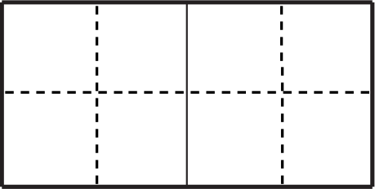

kuài lè ɡù xiānɡ dānɡ shí yīn wèi



**二、。（8分）**

1．树上只(zhī　zhǐ)有一只(zhī　zhǐ)小鸟，它很孤单。

2．满天的星星像无数(shǔ　shù)颗珍珠撒在夜空，你能数(shǔ　shù)得清吗？

3．下雨天路滑得(děi　de)很，你得(děi　de)小心走路。

4．明明是个好(hǎo　hào)孩子，他有很多爱好(hǎo　hào)。

**三、。(9分)**

1.加部首，变新字，再组词。(4.5分)

井+(辶)=(进)(进去) 主+( )=( )( )

方+( )=( )( ) 青+( )=( )( )

2.减一减，变新字，再组词。(4.5分)

校-(木)=(交)(交通) 甜-( )=( )( )

跑-( )=( )( ) 现-( )=( )( )

**四、 ， 。（6分）**

1.例：游来游去

_____来_____去 _____来_____去 _____来_____去

2.例：再黑再黑

_____再_____再 _____再_____再 _____再_____再

**五、 。（6分）**

爸爸 镜子 星星 牙刷

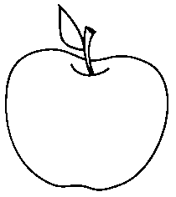

月亮 妈妈 毛巾 玉米



粽子 太阳 哥哥 大米

天体类：__________ __________ __________

食品类：__________ __________ __________

称呼（chēnɡ hu）类：__________ __________ __________

日用品类：__________ __________ __________

**六、。(21分)**

1.写一写，填一填。(4分)

“走”的笔顺是__________________________，第六画是“________”。“许”共______画，第二画是“________”。

2.照样子，连字成词。(5分)

打 蚂 首 相 香 办

先 水 蚁 球 法 信

3.写一个带有相同偏旁的字，并填空。(4分)

(1)咬( ) 这样的字大多与( )有关。

(2)提( ) 这样的字大多与( )有关。

4.照样子，连一连。(8分)

一面 铅笔 哭 后来

一把 镜子 勇敢 笑

一朵 水壶 从前 胆小

一轮 彩云 地 晚

一支 月亮 早 天

**七、 ， 。（6+4分）**

1.小鸭子飞快地游到小公鸡身边。

早上，哥哥_______________________去上学。

2.树有了邻居，喜鹊也有了邻居。

_________________，_________也__________。

3.天一亮，爷爷就起床了。

妈妈一_______________，就_________________。

4.我会背，也会填。（4分）

（1）______眠______觉晓，处处闻啼______。

（2）举头望______月，______头______。

**八、 。（6分）**

下午的班会上，同学们围绕“伸出我们热心的双手”这一话题纷纷发表了自己的看法。

状状：我家楼上的刘奶奶腿脚不方便，每次我都主动把她家订的牛奶____________，刘奶奶逢人就夸我懂事！

元元：有一次，我没带水彩，同桌成成______________________________________。

我：我们班还有很多乐于助人的人呢！你们看，才才同学这几天生病没来上学，________________________________________________________________________。

**九、 ， 。（11分）**

。

， 。 ， 。

， 。 ， 、 。 ， 。

！ ！ ！

1.短文一共有____个自然段。（2分）

2.用“____”画出短文中表示颜色的词语。（2分）

3.照样子，写一写。（3分）

例：一座 一座座

一条 ________ 一个 ________ 一群 ________

4.仿写句子。（4分）

例：熟了的柿子挂在树上，远远看去像一个个小灯笼。

__________________像___________________________________。

**十.我会看图，还会想象并写几句话。(15分)**

看到这幅美丽的图画，你的脑海中出现了哪些词语呢?仔细观察，图上的小朋友在干什么?发挥你的想象，写几句话吧！

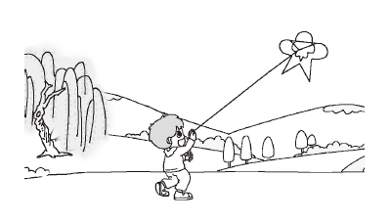

|  |  |  |  |  |  |  |  |  |  |  |  |  |  |
| --- | --- | --- | --- | --- | --- | --- | --- | --- | --- | --- | --- | --- | --- |
|  |  |  |  |  |  |  |  |  |  |  |  |  |  |
|  |  |  |  |  |  |  |  |  |  |  |  |  |  |
|  |  |  |  |  |  |  |  |  |  |  |  |  |  |
|  |  |  |  |  |  |  |  |  |  |  |  |  |  |
|  |  |  |  |  |  |  |  |  |  |  |  |  |  |
|  |  |  |  |  |  |  |  |  |  |  |  |  |  |
|  |  |  |  |  |  |  |  |  |  |  |  |  |  |
|  |  |  |  |  |  |  |  |  |  |  |  |  |  |
|  |  |  |  |  |  |  |  |  |  |  |  |  |  |
|  |  |  |  |  |  |  |  |  |  |  |  |  |  |

参考答案

一、冬雪 北京 伙伴 招呼 快乐 故乡 当时 因为

二、 1.

2.

3.

4.

三、1.亻 住 住口 户 房 房子 氵 清 清水

1. 舌 甘 甘甜 足 包 书包 王 见 见面

四、1.飞 飞 走 走 跑 跑 2.大 大 小 小 红 红

五、天体类：星星 月亮 太阳 食品类：玉米 粽子 大米

称呼类：爸爸 妈妈 哥哥 日用品类：镜子 牙刷 毛巾

六、

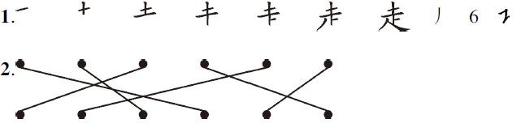

3.（1）吃 嘴（2）拍 手

4.

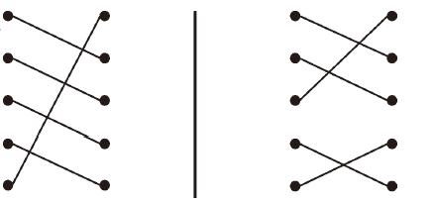

七、示例：1.高高兴兴地 2.妈妈笑了 我笑了 3.回到家 忙着做饭

4.（1）春 不 鸟 （2）明 低 思故乡

八、示例：送到她家 主动把他的水彩笔借给我用 班长每天都主动到他家给他补课

九、1.4 2.红彤彤 黄澄澄 3.一条条 一个个 一群群

4.红红的太阳 一个大火球

十.写话略。